ALLA CONQUISTA DEI CIELI: LA NUOVA COLLEZIONE “PILOT” DI ZENITH SARÀ PRESENTATA A WATCHES & WONDERS 2023

Il sogno di conquistare i cieli. La ricerca della libertà in volo, per guardare il mondo da una nuova prospettiva. Il cielo è a portata di mano, e le stelle ti chiamano per nome. La passione di ZENITH per l’universo dell’aviazione risale alla fine del XIX secolo, quando il fondatore della Manifattura, Georges-Favre Jacot, si convinse che l’uomo fosse sul punto di conquistare i cieli e desiderò che ZENITH fosse al fianco dei coraggiosi pionieri che vedevano un mondo di libertà e di infinite possibilità oltre l’orizzonte. Nel 1888, ZENITH deposita il marchio francese “Pilote”, seguito dalla versione inglese “Pilot” nel 1904. Durante gli anni successivi, sarebbe diventato uno dei marchi più importanti di orologi specializzati e strumenti di bordo per piloti. Tra i più celebri utenti, spicca il nome di Louis Blériot, che ha scritto la storia con il primo volo sulla Manica, nel 1909. Oggi ZENITH continua a tramandare e ampliare questa inimitabile tradizione con l’ultima generazione della collezione Pilot.

Rinnovatasi costantemente nel corso degli anni per mantenere l’equilibrio tra modernità e tradizione, la collezione Pilot di ZENITH è la più longeva della Manifattura e non cessa mai di stupire appassionati tanto del settore orologiero quanto di aviazione. L’ultimo capitolo parla allo spirito avventuriero che alberga in ciascuno di noi, spingendoci a cercare costantemente la libertà di sognare e lo spazio per innalzarci al di sopra dei nostri limiti ed osservare il mondo dall’alto.

Completamente reimmaginata, la nuova collezione Pilot abbandona l’estetica vintage per trarre ispirazione dall’intero universo dell’aviazione, passata e presente. Racchiude tutte le caratteristiche essenziali di durevolezza, leggibilità e intuitività, rispettando al contempo i codici dei modelli Pilot che ZENITH ha ampiamente definito oltre un secolo fa con alcuni dei primi orologi da aviatori e strumenti di bordo, ora rivisitati in chiave contemporanea in stile ZENITH e sottili richiami all’universo dell’aviazione.

Pilot Automatic
Modello per la nuova generazione di orologi Pilot di ZENITH, Pilot Automatic reimmagina i codici estetici della collezione con una spettacolare silhouette ricca di dettagli unici. Con cassa da 40 mm in acciaio inossidabile o ceramica nera, Pilot Automatic presenta un design completamente nuovo con lunetta rotonda piatta fissata sopra la cassa arrotondata. Nella versione in acciaio, le superfici presentano satinatura verticale e smussature lucide, mentre quella in ceramica nera è interamente microsabbiata, per un’elegante finitura opaca. La corona oversize, caratteristica distintiva dei modelli Pilot, assume una forma più moderna e angolata, rimanendo comunque facile da maneggiare, anche con i guanti.

Il quadrante opalino nero con solchi orizzontali ricorda le lamine in metallo ondulato che componevano la fusoliera di molti velivoli d’epoca. I numeri arabi oversize luminescenti, simbolo degli orologi Pilot e degli strumenti di bordo di ZENITH fin dall’inizio del XIX secolo, presentano un font più moderno e sono applicati come indici in metallo trattati con Super-LumiNova bianca. A ore 6, sopra il datario, l’indice delle ore luminescente è una linea bianca che richiama l’orizzonte artificiale degli aerei. Sull’orologio, permette a chi lo indossa di carpirne l’orientamento al primo sguardo, leggendo facilmente l’ora. Il quadrante presenta la scritta “Pilot”, poiché ZENITH è l’unico marchio a possedere i diritti per farlo.

Pilot Automatic è animato dal movimento di manifattura automatico ad alta frequenza El Primero 3620, visibile attraverso il fondello in vetro zaffiro, che garantisce una riserva di carica di 60 ore, se completamente carico. La massa oscillante nera e aperta del meccanismo di carica richiama l’orizzonte artificiale, strumento di bordo che indica ai piloti l’orientamento del velivolo rispetto all’orizzonte terrestre.

Anche i cinturini forniti sono perfettamente in linea con il carattere delle due versioni del Pilot Automatic: La versione in ceramica nera è abbinata a un elegante cinturino in caucciù nero effetto “Cordura” con una nuova fibbia déployante realizzata appositamente per Pilot, oltre a un cinturino in caucciù kaki effetto “Cordura” più casual. Il modello in acciaio presenta lo stesso cinturino in caucciù nero effetto “Cordura”, ma il secondo cinturino è in pelle di vitello marrone, in un rimando agli accessori tipici dei primi aviatori: giacca, guanti e cappello. I cinturini possono essere facilmente sostituiti grazie al meccanismo per il cambio rapido integrato sul retro, che non richiede l’utilizzo di strumenti appositi per separarli dalle anse a molla.

Pilot Big Date Flyback
La collezione Pilot di ZENITH non sarebbe completa senza una referenza cronografica. La Maison si è quindi spinta oltre di un ulteriore passo sviluppando una versione del calibro El Primero 3600 con una nuova funzione appositamente ideata per Pilot.

Pilot Big Date Flyback è disponibile in due opzioni, entrambe con cassa da 42,5 mm. La versione in acciaio inossidabile è ispirata a uno dei più distintivi cronografi El Primero Flyback, chiamato a ragione “Rainbow Flyback”. I minuti cronografici alternano i colori per distinguere meglio gli indici dei cinque minuti. Le lancette dei minuti e dei secondi cronografici centrali presentano una vivace tonalità arancione, ulteriore richiamo all’iconico El Primero Rainbow del 1997. La versione in ceramica nera presenta un funzionale look acromatico con lancette e indici bianchi luminescenti che creano un deciso contrasto con il quadrante testurizzato opalino nero.

In termini di prestazioni, il nuovo calibro cronografico automatico ad alta frequenza El Primero 3652 integra due funzioni al cronografo a 5 Hz, perfette per Pilot: Grande Date e Flyback. Oltre alla facile leggibilità, il datario oversize di Pilot Big Date Flyback presenta un meccanismo brevettato di nuova generazione che anima e stabilizza entrambi i dischi in meno di 0,03 secondi. Ideata in origine per gli aviatori, che indossavano spessi guanti in pelle, la funzione Flyback permette di resettare e riavviare il cronografo semplicemente premendo un pulsante, per facilitare le azioni del pilota e offrire la possibilità registrare tempi consecutivi senza fermarsi. Il calibro cronografico El Primero con il rotore “orizzonte artificiale” è visibile attraverso il fondello trasparente. Pilot Big Date Flyback in ceramica è corredato da due cinturini in caucciù effetto “Cordura” nero e kaki, mentre la versione in acciaio da un cinturino in caucciù effetto “Cordura” nero e uno in pelle marrone. Tutti i cinturini presentano un meccanismo per il cambio rapido integrato, per sostituirli facilmente, senza bisogno di strumenti appositi.

In omaggio ai pionieri dell’aviazione che guardavano ben oltre l’orizzonte, la nuova collezione Pilot è un invito a seguire i tuoi sogni, indipendentemente da quanto lontani o elevati. Il cielo è ancora tutto da esplorare. È tempo di puntare alle stelle!

ZENITH: È TEMPO DI PUNTARE ALLE STELLE.

ZENITH nasce per ispirare ogni individuo a seguire i propri sogni e renderli realtà. Sin dalla fondazione, nel 1865, ZENITH si è affermata come la prima manifattura orologiera svizzera dotata di un sistema d’integrazione verticale, e i suoi orologi hanno sempre accompagnato figure straordinarie con grandi sogni, che miravano all’impossibile: da Louis Blériot, con la traversata aerea del Canale della Manica, fino a Felix Baumgartner, con il record mondiale di salto dalla stratosfera. Zenith punta inoltre i riflettori su grandi donne, visionarie e rivoluzionarie, a cui la piattaforma DREAMHERS dona uno spazio di condivisione, ispirando altre donne a lottare per i propri sogni.

Guidata come sempre dall’innovazione, ZENITH presenta eccezionali movimenti sviluppati e realizzati all’interno della manifattura, che alimentano tutti i suoi orologi. Fin dalla creazione di El Primero nel 1969, il primo calibro cronografico automatico al mondo, ZENITH ha dimostrato di saper padroneggiare la precisione ad alta frequenza e di offrire una misurazione del tempo in frazioni di secondo, tra cui il 1/10 di secondo con le ultime linee Chronomaster, e addirittura il 1/100 di secondo con la collezione DEFY. E poiché innovazione è sinonimo di responsabilità, l’iniziativa ZENITH HORIZ-ON afferma l’impegno del brand per l’inclusione, la diversità, la sostenibilità e il benessere dei lavoratori. ZENITH ha saputo dare forma al futuro dell’orologeria svizzera fin dal 1865, sostenendo tutti coloro che hanno osato – e osano tuttora – sfidare sé stessi e raggiungere le vette più alte. È tempo di puntare alle stelle!

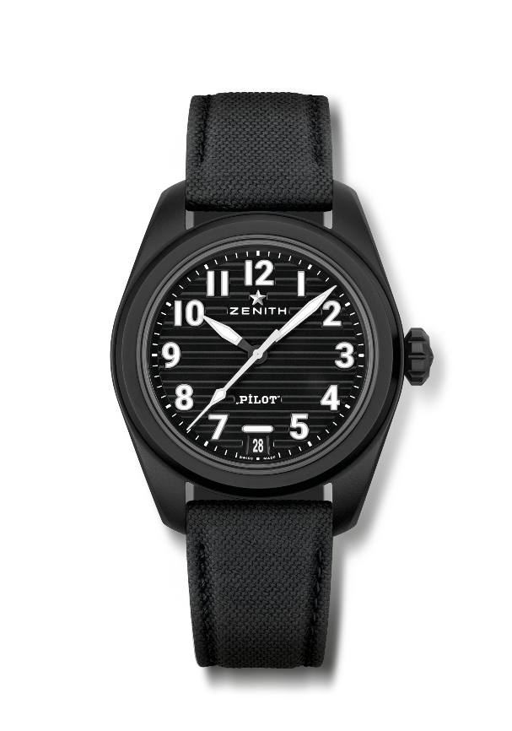
PILOT AUTOMATIC
Referenza: 49.4000.3620/21.I001

Punti chiave: Orologio El Primero a tre lancette. Movimento ad alta frequenza (5 Hz). Sistema di cinturini completamente intercambiabili.
Movimento: El Primero 3620, automatico
Frequenza 36.000 A/ora (5 Hz)
Riserva di carica circa 60 ore
Funzioni: Ore e minuti al centro. Lancetta dei secondi al centro. Data a ore 6.
Finiture: Esclusiva massa oscillante nera “Pilot artificial horizon”
Prezzo 9500 CHF
Materiale: Ceramica nera microsabbiata
Impermeabilità: 10 ATM
Cassa: 40 mm
Quadrante: Nero con solchi orizzontali
Indici delle ore: Numeri arabi applicati in SuperLuminova SLN C1
Lancette: Bianche e nere con SLN C1
Bracciale e fibbia: Due cinturini: Cinturino in caucciù effetto “Cordura” nero e kaki. Tripla fibbia déployante in acciaio rivestita in PVD nero.

PILOT BIG DATE FLYBACK
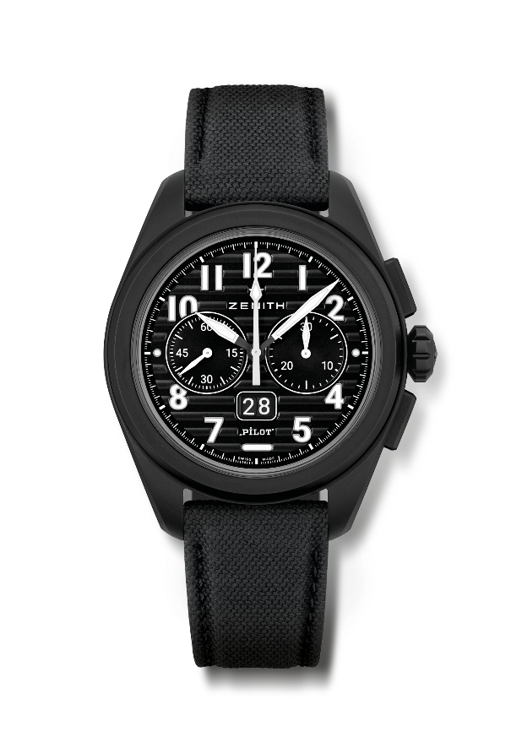
Referenza: 49.4000.3652/21.I001

Punti chiave: Cronografo automatico El Primero con ruota a colonna e funzione Flyback. Grande Date brevettata a ore 6. Scatto Grande Date istantaneo in 0,007 secondi (0,02 per scatto e stabilizzazione dei dischi). Sistema di cinturini completamente intercambiabili
Movimento: El Primero 3652, automatico
Frequenza 36.000 A/ora (5 Hz)
Riserva di carica circa 60 ore
Funzioni: Ore e minuti al centro. Piccoli secondi a ore 9.
Grande Date istantaneo a ore 6. Cronografo Flyback. Contatore 30 minuti a ore 3
Finiture: Esclusiva massa oscillante nera “Pilot artificial horizon”
Prezzo 13400 CHF
Materiale: Ceramica nera microsabbiata
Impermeabilità: 10 ATM
Cassa: 42,5 mm
Quadrante: Nero con solchi orizzontali
Indici delle ore: Numeri arabi applicati in SuperLuminova SLN C1
Lancette: Bianche e nere con SLN C1
Bracciale e fibbia: Due cinturini: Cinturino in caucciù effetto “Cordura” nero e kaki. Tripla fibbia déployante in acciaio rivestita in PVD nero.

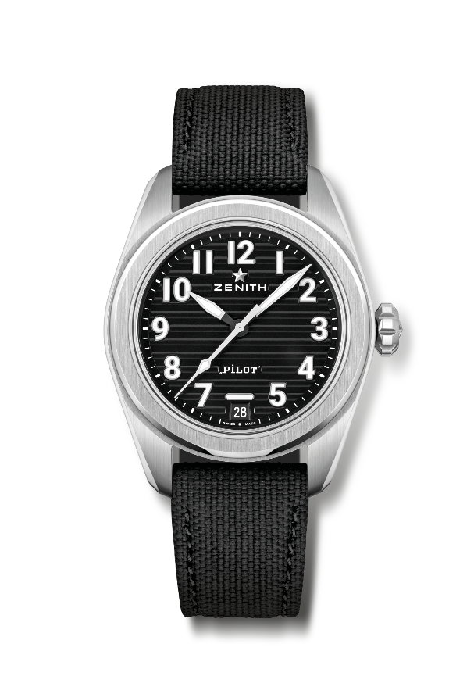
PILOT AUTOMATIC
Referenza: 03.4000.3620/21.I001

Punti chiave: Orologio El Primero a tre lancette. Movimento ad alta frequenza (5 Hz). Sistema di cinturini completamente intercambiabili.
Movimento: El Primero 3620, automatico
Frequenza 36.000 A/ora (5 Hz)
Riserva di carica circa 60 ore
Funzioni: Ore e minuti al centro. Lancetta dei secondi al centro. Data a ore 6.
Finiture: Esclusiva massa oscillante nera “Pilot artificial horizon”
Prezzo 7500 CHF
Materiale: acciaio inossidabile
Impermeabilità: 10 ATM
Cassa: 40 mm
Quadrante: Nero con solchi orizzontali
Indici delle ore: Numeri arabi applicati in SuperLuminova SLN C1
Lancette: Bianche e nere con SLN C1
Bracciale e fibbia: Due cinturini: Cinturino in caucciù nero effetto “Cordura” e cinturino in pelle di vitello marrone. Tripla fibbia déployante in acciaio.

PILOT BIG DATE FLYBACK
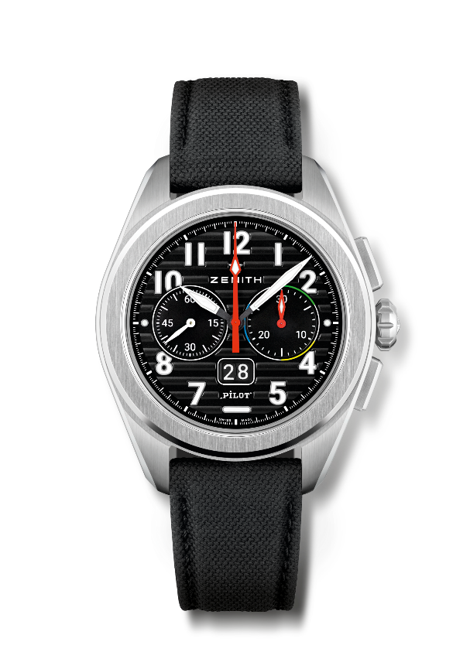
Referenza: 03.4000.3652/21.I001

Punti chiave: Tributo al primo modello e movimento El Primero Flyback del 1997: cronografo El Primero con ruota a colonne e funzione Flyback. Grande Date brevettata a ore 6. Scatto Grande Date istantaneo in 0,007 secondi (0,02 per scatto e stabilizzazione dei dischi). Sistema di cinturini completamente intercambiabili.
Movimento: El Primero 3652, automatico
Frequenza 36.000 A/ora (5 Hz)
Riserva di carica circa 60 ore
Funzioni: Ore e minuti al centro. Piccoli secondi a ore 9.
Grande Date istantaneo a ore 6. Cronografo Flyback. Contatore 30 minuti a ore 3
Finiture: Esclusiva massa oscillante nera “Pilot artificial horizon”
Prezzo 11400 CHF
Materiale: Acciaio inossidabile
Impermeabilità: 10 ATM
Cassa: 42,5 mm
Quadrante: Nero con solchi orizzontali
Indici delle ore: Numeri arabi applicati in SuperLuminova SLN C1
Lancette: Bianche e nere con SLN C1
Bracciale e fibbia: Due cinturini: Cinturino in caucciù nero effetto “Cordura” e cinturino in pelle di vitello marrone. Tripla fibbia déployante in acciaio.

